Gemeente Nissewaard – vastgesteld bestemmingsplan J.M. den Uyllaan en Besluit hogere grenswaarden Wet geluidhinder ter inzage
De gemeenteraad heeft op 2 juni 2021 het bestemmingsplan ‘J.M. den Uyllaan’ gewijzigd vastgesteld.
Het college van burgemeester en wethouders heeft op 4 mei 2021 het besluit hogere grenswaarden Wet geluidhinder vastgesteld.
Bestemmingsplan
In het bestemmingsplan wordt de bouw van 72 appartementen mogelijk gemaakt. De wijzigingen hebben met name betrekking op enkele ondergeschikte aanpassingen van de toelichting en de regels met betrekking tot de molenbiotoop en parkeren en het mogelijk maken van het bouwen van balkons.
Hogere grenswaarden Wet geluidhinder
Het bestemmingsplan maakt een geluidgevoelige bestemming mogelijk in de vorm van wonen. De geluidsbelasting op deze bestemming voldoet niet aan de waarden zoals die zijn voorgeschreven in de Wet geluidhinder. Het gaat daarbij om wegverkeerslawaai van de Schenkelweg, Dr. J.M. den Uyllaan en de Elementenweg en industrielawaai van Botlek/Pernis.
Plangebied
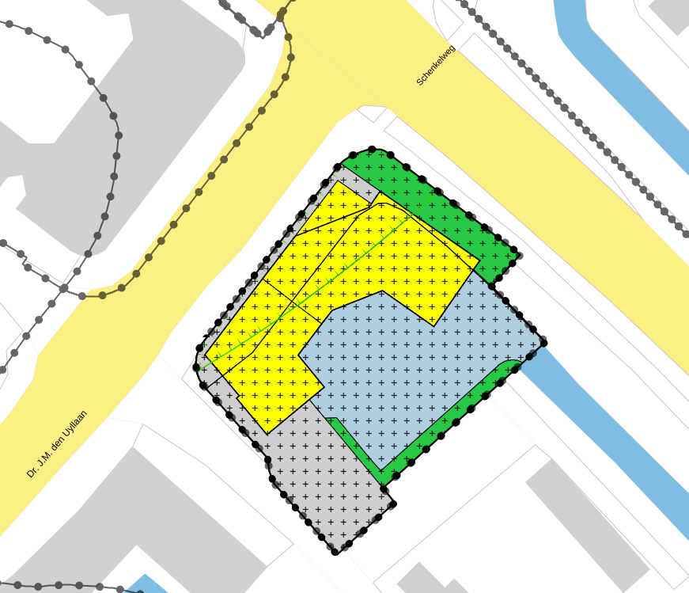
Het plangebied van het bestemmingsplan ligt tussen de Dr. J.M. den Uyllaan, de Schenkelweg en de Van Houtenstraat in Spijkenisse.
Planfase
Vastgesteld.
Plannummer
NL.IMRO.1930.BPDenUyllaan-3001
Inzage
U kunt het bestemmingsplanen en het Besluit hogere grenswaarden Wet geluidhinder van 22 juni tot en met 3 augustus 2021 inzien:
- op www.ruimtelijkeplannen.nl.
- op afspraak in het stadhuis, Raadhuislaan 106, 3201 EL Spijkenisse
Reacties (beroep)
Bent u het niet eens met het Besluit hogere grenswaarden Wet geluidhinder of met de vaststelling van het bestemmingsplan dan kunt u van 22 juni tot en met 3 augustus 2021 beroep indienen.
Stuur uw beroep per brief. Vermeld daarin:
- datum van de brief,
- uw naam en adres,
- uw bezwaren,
- het nummer van het Gemeenteblad/Staatscourant van dit besluit (rechtsboven in deze bekendmaking).
Onderteken het beroepsschrift en stuur het naar:
- Raad van State
- Afdeling Bestuursrechtspraak
- Postbus 20019
- 2500 EA Den Haag
Daarnaast is het mogelijk om het beroep digitaal in te dienen via https://digitaalloket.raadvanstate.nl.
Uitstel (voorlopige voorziening)
Als u een beroep indient kunt u ook om uitstel van deze besluiten vragen. Dit heet een voorlopige voorziening. Dit verzoek dient u in bij de Voorzitter van de Afdeling bestuursrechtspraak van de Raad van State.
Inwerkingtreding
Het bestemmingsplan en het Besluit hogere waarden Wet geluidhinder treden in werking de dag na afloop van de beroepstermijn. Als binnen de beroepstermijn een verzoek om een voorlopige voorziening is ingediend, treden de besluiten niet in werking voordat op dat verzoek is beslist.
Meer weten?
Wilt u meer weten over het bestemmingsplan, het besluit hogere grenswaarden Wet geluidhinder of wilt u een afspraak maken? Neem dan contact op met het team Ruimtelijke Inrichting via telefoonnummer 140181.

